CNE rehabilita 12 sitios impactados por las lluvias en el cantón de Talamanca

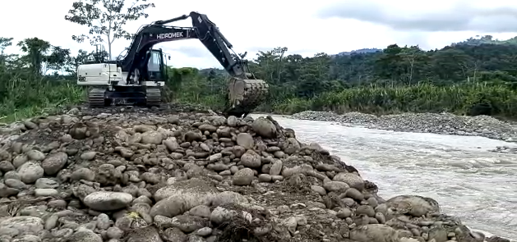
- Talamanca es el cantón de la provincia de Limón donde más obras de primeros impactos se han realizado

- La inversión de los trabajos supera los 106.174.000,00 colones

- Estas acciones beneficiarán de manera directa aproximadamente a 6000 personas

San José, 10 de septiembre de 2021. Como parte de las acciones para mejorar la calidad de vida de las personas a raíz dell temporal que afectó a la Zona Norte, Valle Central y el Caribe del país (decreto 43131-MP), la CNE interviene con maquinaria 12 lugares mediante la modalidad de primeros impactos (acciones inmediatas de rehabilitación) en el cantón de Talamanca.
Estos trabajos se realizan en las zonas indígenas de Gavilán Canta, Bri Bri, Bratsi, Telire, Cahuita, San Miguel y Duruy en donde se realizan intervenciones como es la limpieza y canalización de ríos, obras de protección en los márgenes, así como la limpieza y rehabilitación de caminos importantes para estas comunidades.
Las obras se dan gracias al financiamiento de la CNE, quien invirtió hasta el momento un total de ₡106.174.801,13 colones. Además de las 12 intervenciones mencionadas, en este momento se encuentran en proceso de contratación otras obras en las zonas de Telire y Bratsi, así como otras dos esperando ofertas en Cahuita y Sixaola.
Un aproximado de 6000 personas se verán beneficiadas con estas obras que requirieron de la contratación de maquinaria pesada como pala excavadora, motoniveladoras, compactadores y vagonetas para realizar los procesos de rehabilitación de caminos y ríos.
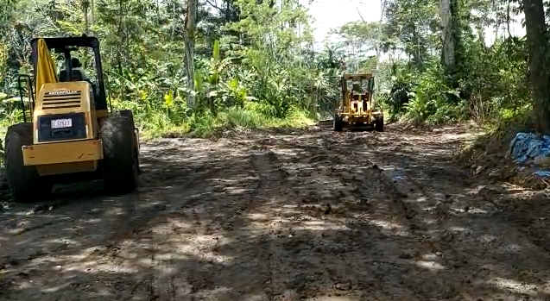
El presidente de la CNE, Alexander Solís, quien visitó la zona este jueves para verificar el avance de las obras, indicó que “todas estas acciones se realizan de manera ágil para ayudar a las familias a reactivar sus economías y volver lo más pronto posible a la normalidad para recobrar su calidad de vida”.
Para el vecino de la comunidad, y vicepresidente de la Asociación de Desarrollo Cabécar Talamanca, don Jose Luis Villanueva Ríos, estos trabajos “responden a las necesidades de la población y sus beneficios son múltiples ya que hora los finqueros van a poder cosechar sin temor a que les llegue el agua y los deje sin nada”.
Luego del temporal que afectó a distintos cantones a nivel nacional, en la provincia de Limón, Talamanca es el cantón en donde más obras de primeros impactos se han realizado, aunque en esta provincia también se ha intervenido los cantones de Guácimo, Limón, Matina, Pococí y Siquirres.
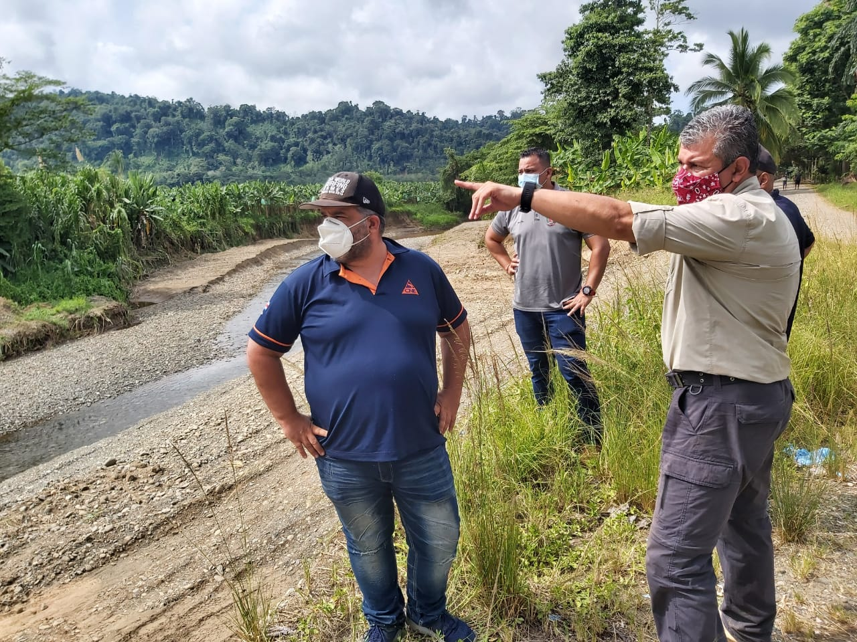
Todas las contrataciones se han llevado a cabo por medio del Sistema Integrado de Compras Públicas (SICOP), los cuales pueden ser consultados por la población en general.

